TOUR IN CAMPER + TRANSIBERIANA IN GRUPPO ORGANIZZATO
29 giorni / 28 notti
Provate questa esperienza unica della durata di un mese che permette di visitare la Russia storica in camper (Mosca, Anello d'Oro, Novgorod, San Pietroburgo) e di viaggiare in treno lungo il mitico itinerario della transiberiana da Mosca verso Irkutsk, il lago Baikal, Ulan Ude, Ulan Bator (Mongolia) e finire a Pechino, in Cina. L'itinerario che seguirete, i luoghi che scoprirete, le escursioni che effettuerete saranno una maniera unica di scoprire modi di vita di popoli diversissimi tra di loro che vivono lungo il continente euro-asiatico. Questa ferrovia mitica vi porterà tra l'altro a visitare il Baikal, il lago più profondo al mondo iscritto nel patrimonio dell'Unesco per la ricchezza della sua flora e fauna. Durante il viaggio in transiberiana i camper rimarranno nel parcheggio custodito di SanPietroburgo.it a Mosca.
NB: il seguente programma può subire modifiche in funzione dell'aggregazione dei partecipanti alle due diverse parti del tour ( viaggio in camper + transiberiana)

Data | Programma
1° giorno | Dogana Lettonia-Russia (km 0):  - Raduno del gruppo nei pressi della dogana Lettonia-Russia nella provincia di Rezekne, a Zilupes, e attraversamento della stessa
2° giorno | Dogana Lettonia-Russia–Nelidovo (Russia) (km 290):  - Tappa di trasferimento fino a Nelidovo
3° giorno | 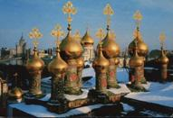  Arrivo a Mosca  - Partenza da Nelidovo, in direzione Mosca, con arrivo nella capitale possibilmente per l'ora di pranzo/primo pomeriggio. Sistemazione nel parcheggio camper di SanPietroburgo.it
4° giorno | 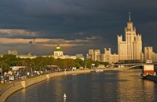  Mosca  - Giornata interamente dedicata alla visita della capitale russa, in autobus e con l'assistenza di una guida:  - visita panoramica della città  - visita del Cremlino e delle sue stupende Cattedrali  - la famosissima Piazza Rossa  - Nel tardo pomeriggio rientro al parcheggio. (Ingressi: territorio e cattedrali del Cremlino)
5° giorno | 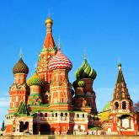  Mosca  - Seconda giornata di visita a Mosca. In mattinata transfer in centro e passeggiata per le vie più caratteristiche della capitale russa, fra cui la scintillante Arbat, la famosissima via pedonale, ricca di negozietti e locali di ogni tipo.  - Nel pomeriggio, partenza in metropolitana per la visita ad alcune delle più belle e caratteristiche stazioni della metropolitana di Mosca, autentici capolavori architettonici di epoca comunista.  - A seguire escursione in battello per ammirare dalla Moscova la magnificenza ed il fascino del Cremlino e dei principali monumenti del centro città.  Ingressi: giro in battello e metropolitana.
6° giorno | Mosca: partenza per Irkutsk  - Trasferimento alla stazione dei treni della Transiberiana e partenza per Irkutsk (durante il tragitto in Transiberiana i camper restano nel parcheggio custodito di Mosca)
7°-8°-9° giorno | 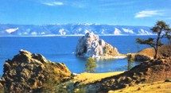  Mosca-Irkutsk  - Viaggio in treno (durata viaggio 86 ore circa), occasione per ammirare natura e popoli siberiani
10° giorno | 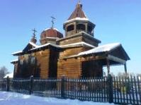  Irkutsk  - Arriro di mattina a Irkutsk (5 rore di fuso orario rispetto a Mosca) e trasferimento in hotel  - Partenza con guida e auto/bus privato per la visita del lago Baikal e del suo museo  - Rientro all'hotel e pernottamento
11° giorno | Irkutsk-Ulan Ude  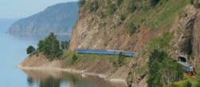  - Prima colazione in hotel  - Trasferimento in stazione e partenza in treno per Ulan Ude. Il tragitto in treno passer?' per un certo tratto lungo il bordo del lago Baikal, nel punto probabilmente piu' scenografico, che dar?' la possibilit?' di ammirare uno stupendo paesaggio nella cornice del blu intenso dell'acqua del lago.  - Arrivo nel pomeriggio a Ulan Ude, la capitale della repubblica russa buddista della Buriazia e trasferimento in hotel. Sulla piazza di Ulan Ude si potr? ammirare la piu' grande testa di Lenin al mondo!  - Pernottamento in hotel
12° giorno | 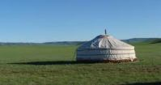  Ulan Ude - Ulan Bator  - Prima colazione in hotel.  - Partenza in autobus per Ulan Bator  - Arrivo in serata a Ulan Bator, sistemazione in hotel.
13° giorno | 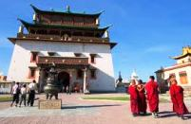  Ulan Bator  - Prima colazione in hotel  - Partenza con guida e auto/bus privato per la visita dello stupefacente ''Parco Nazionale del 13° secolo'', eccezionale possibilit?' di gustare uno spaccato della Mongolia all'epoca dell'impero di Genghis Khan: si visiteranno le iurte dei nomadi, i campi delle tradizioni mongole, dei pastori e dei famosi sciamani. Inoltre si visiter? il complesso dominato dall'enorme statua di Genghis Khan a cavallo (60 km da Ulan Bator)  - Rientro all'hotel e pernottamento
14° giorno | 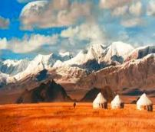  Ulan Bator - Pechino  - Prima colazione in hotel  - Partenza in treno per Pechino. Durante il viaggio di piu' di 30 ore, si potr?' ammirare il paesaggio del famoso deserto del Gobi
15° giorno |   Arrivo a Pechino  - Arrivo a Pechino, trasferimento in hotel  - Tempo libero per una prima scoperta della citt?  - Pernottamento
16° giorno | 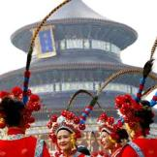  Pechino  - Prima colazione in hotel  - Partenza con la guida per la visita della città: si ammirerà l'immensa piazza Tien an Men e si visiterà la famosissima Citt?' Proibit?, che con le sue migliaia di edifici fu la sede della corte imperiale cinese fino agli inizi del XX secolo  - Rientro in hotel e pernottamento
17° giorno | 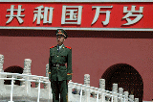  Pechino  - Prima colazione in hotel  - Partenza con la guida per le visite fuori Pechino. Si raggiunger?' la famosa Grande Muraglia, avendo la possibilit? di percorrerla nel suo tratto piu' accessibile. Si visiteranno inoltre le ricche tombe dei Ming, la dinastia imperiale piu' potente della Cina, che domino' il Paese tra il XIV e XVII  - Rientro in hotel e pernottamento
18° giorno | 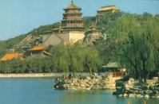  Partenza per Mosca  - Prima colazione in hotel  - Trasferimento in aeroporto e partenza con volo di linea per Mosca  - Arrivo a Mosca e trasferimento al parcheggio camper
19° giorno | 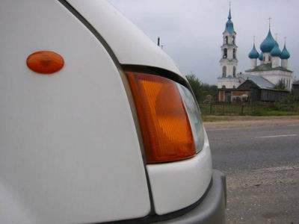  Mosca - Vladimir - Suzdal (220 km)  - Partenza da Mosca, arrivo e pausa pranzo a Vladimir, l'antica capitale della Russia che conserva 2 cattedrali del 12° secolo.  - Proseguimento e sosta a Suzdal, autentica città museo dalla incomparabile bellezza e fascino. Visita a piedi della città.  Ingressi: territorio del cremlino di Suzdal
20° giorno | 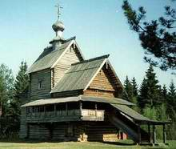  Suzdal - Kostroma - Yaroslavl (250 km)  - Partenza da Suzdal, arrivo a Kostroma, lungo il Volga.  - Visita del mercato, del monastero Ipatevsky e del museo delle costruzioni in legno, uno dei luoghi in cui maggiormente si respira l'aria della Russia contadina dei secoli passati: qui infatti sono custodite chiese in legno risalenti anche a 500 anni fa e izbe del XIX secolo, nelle quali si può capire come viveva la popolazione rurale in un ambiente ostile e freddo quale è l'inverno russo. Ingressi: mercato, cattedrale della Trinità del monastero Ipatevsky, museo delle costruzioni in legno  - Trasferimento a Yaroslavl
21° giorno | 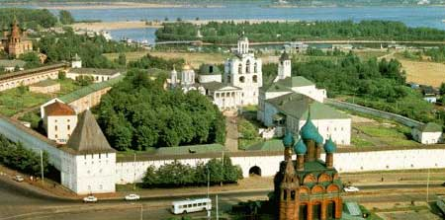  Yaroslavl  - Yaroslavl è la più grande ed elegante città dell'Anello d'Oro. La visita della città:  • passeggiata nei pressi del cremlino cinquecentesco e sul lungofiume  • visita della cattedrale del Profeta Elia, gioiello di architettura religiosa, riccamente affrescata e meta un tempo di pellegrinaggi da parte degli zar;  • giro in battello di linea sul Volga, uno dei più importanti e grandi fiumi russi, con partenza dal porto fluviale di Yaroslavl  Ingressi: territorio cremlino; cattedrale Profeta Elia; battello di linea sul Volga
22° giorno | 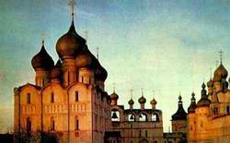  Yaroslavl - Rostov - Serghiev Posad (180 km)  - Partenza da Yaroslavl. Sosta a Rostov ( 50 km da Yaroslavl), visita del cremlino, uno dei più belli e pittoreschi di tutta la Russia , scenario di numerosi film storici.  - Trasferimento a Serghiev Posad e visita del monastero: in particolare ingresso nella cattedrale della Trinità, in cui vengono venerate le reliquie di San Sergio, sicuramente il luogo più sacro di tutta l'Ortodossia. Ingressi: cremlino di Rostov, monastero di Serghiev Posad.
23° giorno | 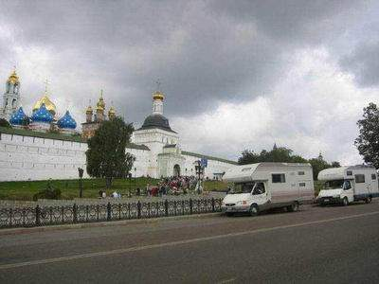  Serghiev Posad - regione di Tver (370 km)  - Partenza da Serghiev Posad, proseguimento e sosta notturna lungo l'autostrada Mosca – Novgorod - San Pietroburgo
24° giorno | 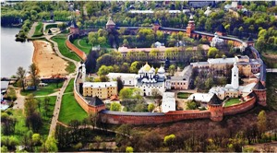  Regione di Tver – Novgorod (200 km)  - Partenza per Novgorod, arrivo per l'ora di pranzo.  - Novgorod è la più antica città della Russia, di grande interesse turistico. Visita a piedi del cremlino: il mirabile monumento del Millenario della Russia e la cattedrale di Santa Sofia, la più antica chiesa russa, risalente al 1024. Rientro a piedi dal cremlino al vicino parcheggio. Ingressi: territorio del cremlino e cattedrale Santa Sofia
25° giorno | 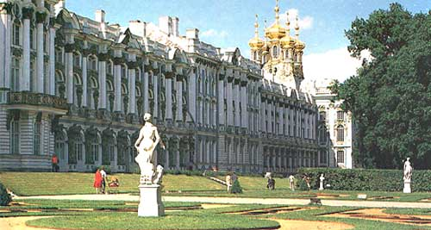  Novogord – Pushkin - San Pietroburgo (140 km)  - In mattinata partenza in direzione San Pietroburgo, pausa pranzo a Pushkin, nei pressi del famoso palazzo di Caterina la Grande.  - Nel pomeriggio visita guidata del parco e della maestosa residenza di Caterina II, palazzo la cui facciata è la più lunga al mondo (più di 350 metri) ed al cui interno si trova la famosissima Camera d'Ambra. Ingressi: parco e palazzo di Pushkin  - Trasferimento a San Pietroburgo e sistemazione nel parcheggio di SanPietroburgo.it.
26° giorno | 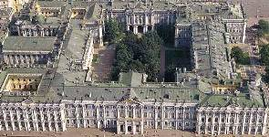  San Pietroburgo  - Giornata interamente dedicata alla visita della città.  - In mattinata si effettuerà la visita guidata dell'Hermitage (il Palazzo d'Inverno, il complesso principale del museo), uno dei più grandi musei al mondo.  - Nel pomeriggio, escursione panoramica in autobus per conoscere meglio questa stupenda città e cominciare a gustarne il fascino unico.  - Rientro al parcheggio nel pomeriggio
27° giorno | 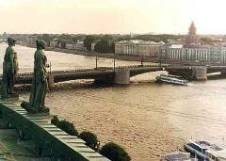  San Pietroburgo  - Seconda giornata di visita guidata in autobus a San Pietroburgo. In mattinata: - visita degli interni della magnificente cattedrale di Sant'Isacco, uno degli edifici religiosi più grandi e ricchi di Russia; - visita della fortezza dei SS. Pietro e Paolo: il monumento più antico della città, all'interno della cui cattedrale sono custodite le tombe degli zar, da Pietro il Grande a Nicola II e la sua famiglia, uccisi durante la rivoluzione bolscevica.  - Nel pomeriggio, suggestiva escursione in battello per i canali della città alla scoperta dell'affascinante San Pietroburgo "veneziana": attraverso i vari ponti e canali, questa escursione fornirà una nuova sorprendente prospettiva di questa magica città sospesa tra terra e mare.  - Nel tardo pomeriggio rientro al parcheggio. Ingressi: cattedrale di Sant'Isacco; fortezza SS. Pietro e Paolo; giro in battello
28° giorno | 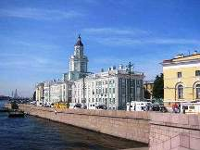  San Pietroburgo  - Giornata libera dedicata allo shopping e alle visite individuali.
29° giorno | 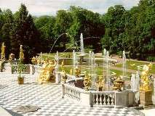  San Pietroburgo – Petrodvorez - Narva  - In mattinata, prima di dirigersi verso la dogana, sosta nella cittadina di Petrodvorez, in riva al Baltico, dove si visiterà il parco della residenza estiva di Pietro il Grande, nota come “residenza delle fontane” per la maestosa coreografia di fontane dorate e giochi d'acqua che circondano il palazzo e adornano gli adiacenti giardini sulle rive del Golfo di Finlandia. Ingressi: parco di Peterhof  - Arrivo alla dogana, disbrigo delle formalità doganali ed ingresso in Estonia
QUOTA A PERSONA: 3290 EURO

La quota comprende:
PARTE TOUR IN CAMPER
• visti russi + assicurazione medica obbligatoria per la Russia , visti mongoli e visti cinesi.
• tasse doganali e di registrazione visti
• parcheggi lungo tutto l'itinerario: 4 giorni a Mosca, 5 giorni a San Pietroburgo, Nelidovo/Suzdal/Yaroslavl/Serghiev Posad/Tver/Novgorod
• Assistenza in dogana in entrata (Lettonia-Russia)/uscita (Narva, Estonia) ed accompagnatore in lingua italiana lungo tutto l'itinerario
• Visite ed escursioni come da programma
PARTE TOUR IN TRANSIBERIANA
• sistemazione in hotel 3*** con colazione (tranne durante gli spostamenti in treno Mosca - Irkutsk e Ulan Bator - Pechino)
• visite ed escursioni come da programma con guida parlante italiano
• volo di linea Pechino-Mosca
• biglietti treno in compartimento 4 posti
• transfer come da programma
• visto russo, mongolo e cinese con procedura non urgente
• assicurazione medica valida per la Russia (massimale 30000 euro, supplemento 30/40 euro per over 64/69 anni al momento di effettuazione del viaggio)
La quota non comprende:
• supplemento mezza pensione: 150 euro (7 cene in hotel)
• supplemento compartimento 2 posti / 4 posti ad uso 2 passeggeri: 590 euro
• supplemento camera singola: 250 euro
• quanto non chiaramente espresso nella voce " la quota comprende "

CALENDARIO PARTENZE:
LE DATE DI QUESTO TOUR SONO IN FUNZIONE DI QUELLE DEL TOUR IN CAMPER. LE PARTENZE SONO PREVISTE A GIUGNO - LUGLIO - AGOSTO

